Henri Korpela

Johdanto:

AnswerHub-sivustolla käyttäjä voi kysyä ja vastata kysymyksiin. Sivusto vaatii kysymysten kysymiseen ja niihin vastaamiseen kirjautumisen. Kysymyksiä ja vastauksia voi kuitenkin katsella ilman kirjautumista. Jokaisella käyttäjällä on oma profiilisivu.

Kysymyksillä on oma sivu, jossa näkyy vastaukset kysymykseen. Kysymyksellä ja vastauksilla on tähti “arvosana”, joka kuvaa kuinka hyödylliseksi kysymys on yleensä koettu. Jokaiseen kysymykseen voidaan hyväksyä yksi vastaus. Kysymyksien ja vastausten yhteydessä on kysymyksen tai vastauksen kirjoittaja.

Jokaiseen kysymykseen liittyy tagi. Tagillä on mahdollista hakea samaan aiheeseen liittyviä kysymyksiä. Etusivulla näkyy viimeisimmät vastaamattomat kysymykset. Etusivulla on myös hakupalkki, jonka avulla on mahdollista etsiä kysymyksiä hakusanan perusteella.

Ohjelma toteutetaan käyttäen MySql-tietokantaa, back-end ohjelmointikielenä käytetään php:tä ja front-end toteuttamiseen käytetään javascriptiä. Javascriptin kanssa käytetään kirjastona Angularjs:ää.

Käyttötapaukset

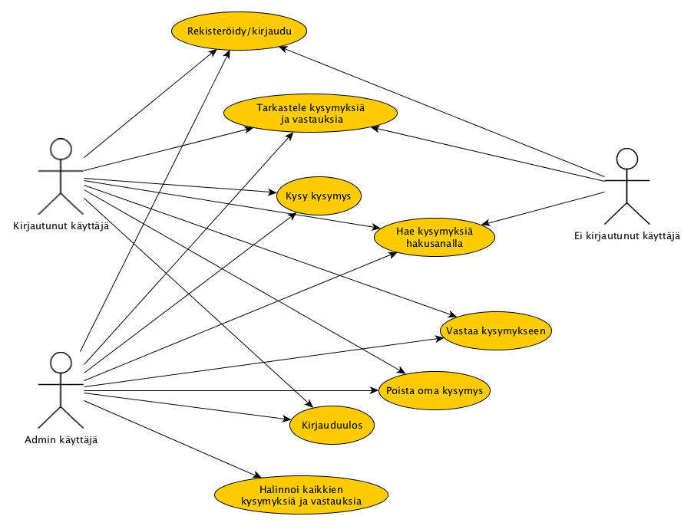

Kirjautunut käyttäjä voi kysyä ja vastata kysymyksiin. Sivustolla voi tarkastella kysymyksiä ja vastauksia ilman kirjautumista, mutta tällöin ei voi kysyä kysymyksiä tai vastata niihin. Admin-käyttäjä voi lisäksi poistaa ja muokata kysymyksiä. Normaali käyttäjä voi vain poistaa omia kysymyksiään. Kysymystä voi muokata 15 minuuttia sen kysymisestä (paitsi admin käyttäjä). Sivuston käyttäjät voivat hakea kysymyksiä hakupalkin avulla.

